Gipsplatten-Unterdecke für Holzbalkendecke, 2 x 12.5 mm DANO® Feuer, Ausführung mit Unterkonstruktion aus Holzlattung

Danogips

Eigenschaften

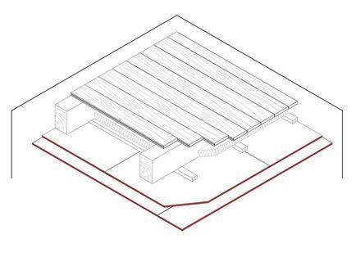

Ausführung Unterkonstruktion

Lattung

Feucht- / Nassraum

geeignet für Feuchtraum

Feuerbeständigkeit

30 min.

Feuerwiderstandsklasse

F 30 - B

Werkstoff

Gipskarton

Anzahl Beplankungslagen

2-lagig

Art der Abhängung

Direktbefestigung

Ausführung Bekleidung

Platte

Baustoff, Unterkonstruktion

Holz

Abstand Abhänger (mm)

650,00 - 850,00

Dicke Beplankung (mm)

12,50

Achsabstand Tragprofile b (mm)

500 / 420

Plattentyp Beplankung

DANO® Feuer imprägniert DFH2/GKFi, DANO® Feuer DF/GKF

Mineralwolleinlage

nicht erforderlich

Oberseitige Schalung

optional